**15.04.2021**

***Temat tygodnia: Cuda i dziwy***

***Temat dnia: Rakietą do gwiazd***

**Cele główne:**

- rozwijanie umiejętności manualnych,

- rozwijanie kompetencji matematycznych.

**Cele operacyjne:**

**Dziecko:**

- zwraca uwagę na wieloznaczność wyrazu rakieta,

- wykonuje prace plastyczną,

- ćwiczy artykulację aparatu mowy,

- dodaje w zakresie 10,

- wykonuje ćwiczenia fizyczne.

Pomoce dydaktyczne:

nagranie spokojnej melodii, odtwarzacz CD, obrazki przedstawiające rakietę kosmiczną, rakietę do tenisa stołowego, ziemnego, rakietę śnieżną, do badmintona, napis rakieta, kolorowanka rakiety, kredki, rolka po papierze, kolorowe kartki, farby, klej, taśma dwustronna, nożyczki, czerwona, żółta i pomarańczowa krepina lub bibuła, nagranie muzyki marszowej.

* + - 1. Opowieść ruchowa przy muzyce – *Wyprawa na nieznaną planetę*.

Dziecko naśladuje czynności, które pokazuje i o których opowiada rodzic.

Pewnego dnia dzieci postanowiły wybrać się w podróż, w poszukiwaniu nowej planety. Założyły skafandry kosmiczne, weszły po schodkach do rakiety, zapięły pasy bezpieczeństwa   
i wystartowały w nieznaną podróż. Leciały, leciały, omijały napotkane rakiety i statki kosmiczne, machały rękami do pilotujących je kosmonautów, aż wylądowały na niezwykłej planecie. Wysiadły z rakiety. Przeskakiwały z nogi na nogę po kamieniach, następnie przepłynęły przez czerwoną rzekę, czołgały się przez zarośla, aż w końcu stanęły na górze. Tam zobaczyły ogromną liczbę kolorowych motyli. Tak jak one zaczęły latać, machając rączkami jak skrzydełkami. Niestety, to je bardzo zmęczyło. Ocierały pot z czoła. Postanowiły chwilę odpocząć. Położyły się na piasku i zasnęły, cichutko pochrapując. Kiedy otworzyły oczy i mocno się przeciągnęły, aby rozprostować kości, okazało się, że znajdują się przy swoich rakietach. Wsiadły do nich, wchodząc po schodkach, i ruszyły w powrotną drogę, bo na Ziemi czuły się najlepiej.

* + - 1. Zwracanie uwagi na wieloznaczność słowa rakieta.

Rodzic rozkłada przed dzieckiem różne przedmioty, między innymi: rakietę kosmiczną, rakietę do tenisa stołowego, ziemnego, rakietę śnieżną, do badmintona. Dziecko nazywa poszczególne przedmioty, określa, do czego służą. Odczytuje napis rakieta,

R A K I E T A

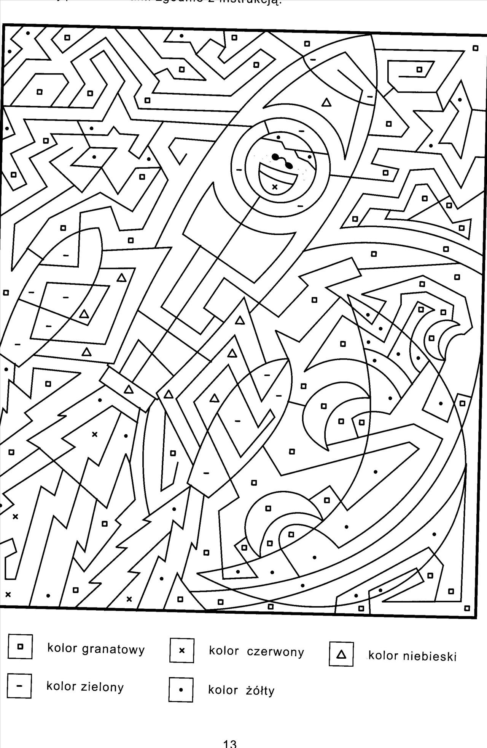

* + 1. Ćwiczenia artykulacyjne *Mowa kosmitów*.
* Dziecko powtarza za rodzicem grupy sylab, np.: zu, że, żo, ża, ży, żi, sza, szo, sze, szy, szu, szi, cza, czo, cze, czy, czu, czi...
* Tworzenie nazw mieszkańców poszczególnych planet przez analogię, np. Ziemia – Ziemianie, Mars – Marsjanie, Wenus – Wenusjanie, Jowisz – Jowiszanie, Saturn – Saturnianie, Uran – Uranianie, Neptun – Neptunianie.
  + 1. Ćwiczenia matematyczne *Ilu kosmonautów leci rakietą*?

Rodzic rozkłada przed dzieckiem kredki oraz kolorowankę rakiety. Tłumaczy, że kredki to będą kosmonauci, którzy lecą rakietą w kosmos. Na kartce kładzie trzy kredki i pyta dziecko: Ile jest kosmonautów w rakiecie? Następnie dokłada znów trzy kredki i ponownie pyta: Ile teraz znajduje się kosmonautów w rakiecie? Dziecko może samo również manipulować kredkami i tworzyć kolejne przeliczenia. Na koniec dziecko koloruje kolorowankę.

1. Ćwiczenia sprawnościowe *Zabawy kosmonautów*

Rodzic zwraca uwagę dziecku, że każdy kosmonauta jest bardzo sprawny fizycznie i dużo ćwiczy. W ten sposób przygotowuje się do lotu w przestrzeń kosmiczną.

Dziecko maszeruje po całym pokoju przy dźwiękach muzyki marszowej. Podczas kolejnych przerw w muzyce wykonują polecenia rodzica, np.:

− Stań na jednej nodze.

− Leż na plecach, złączone nogi unoś ku górze.

− Podskakuj obunóż w miejscu.

− Przeskakuj z nogi na nogę.

− Naprzemiennie dotykaj łokciem przeciwległego kolana.

− Przełóż rękę pod kolanem i złap się za nos.

− Przeczołgaj się pod krzesłem.

1. Dla chętnych.

